ПАМЯТКА ДЛЯ РОДИТЕЛЕЙ

«КАК ПРЕДОТВРАТИТЬ ВЫПАДЕНИЕ РЕБЕНКА ИЗ ОКНА?»
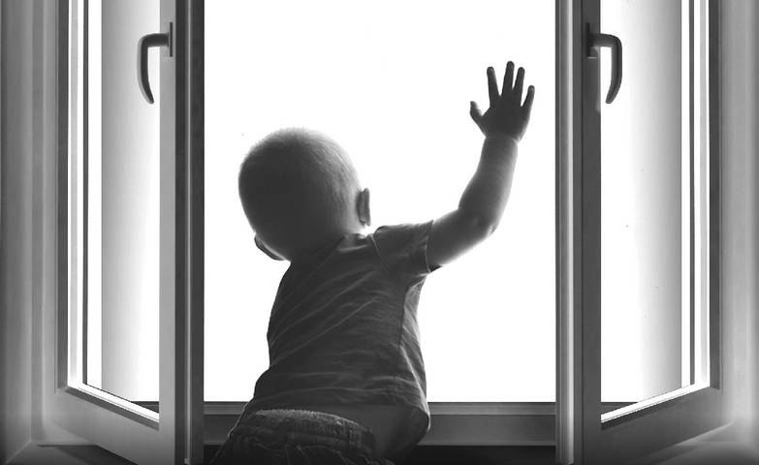
Ежегодно с наступлением весны отмечается рост несчастных случаев, которые связанны с выпадением маленьких детей из окон. Как подтверждает медицинская статистика, через клинические больницы, которые специализируются на детском травматизме, ежегодно проходят десятки детей, выпавших из окон.
В большинстве случаев дети получают тяжелую сочетанную травму, которая сопровождается черепно-мозговыми травмами, повреждением центральной нервной системы, конечностей, костей, внутренних органов (разрывом печени и селезенки), что требует длительного лечения и восстановления, которое может исчисляться неделями, а то и месяцами. Иногда ребенок так и не может полностью восстановить здоровье и остается инвалидом на всю жизнь. Нередки случаи, когда ребенок умирает на месте или по дороге в больницу.
ПОМНИТЕ!
ТОЛЬКО БДИТЕЛЬНОЕ ОТНОШЕНИЕ К СВОИМ СОБСТВЕННЫМ ДЕТЯМ
ПОМОЖЕТ ИЗБЕЖАТЬ БЕДЫ.

ЗАПОМНИТЕ 7 ПРАВИЛ:
- Не оставлять окна открытыми, поскольку достаточно отвлечься на секунду, которая может стать последним мгновением в жизни ребенка или искалечить ее навсегда.
- Не использовать москитные сетки без соответствующей защиты окна. Ребенок видит некое препятствие впереди, уверенно опирается на него, и в результате может выпасть вместе с сеткой, которая не рассчитана на вес даже годовалого ребенка.
- Не оставлять ребенка без присмотра, особенно играющего возле окон и стеклянных дверей.
- Не оставлять мебель поблизости окон, чтобы ребенок не взобрался на подоконник.
- Не следует позволять детям прыгать на кровати или другой мебели, расположенной вблизи окон.
- Тщательно подобрать аксессуары на окна. В частности, средства солнцезащиты, такие как жалюзи и рулонные шторы должны быть без свисающих шнуров и цепочек. Ребенок может с их помощью взобраться на окно или запутаться в них и спровоцировать удушье.
- Установить на окна блокираторы, препятствующие открытию окна ребенком самостоятельно.

Сделайте ваше окно безопасным!
Не допустите нелепой гибели вашего ребенка!
Жизнь наших детей бесценна...

